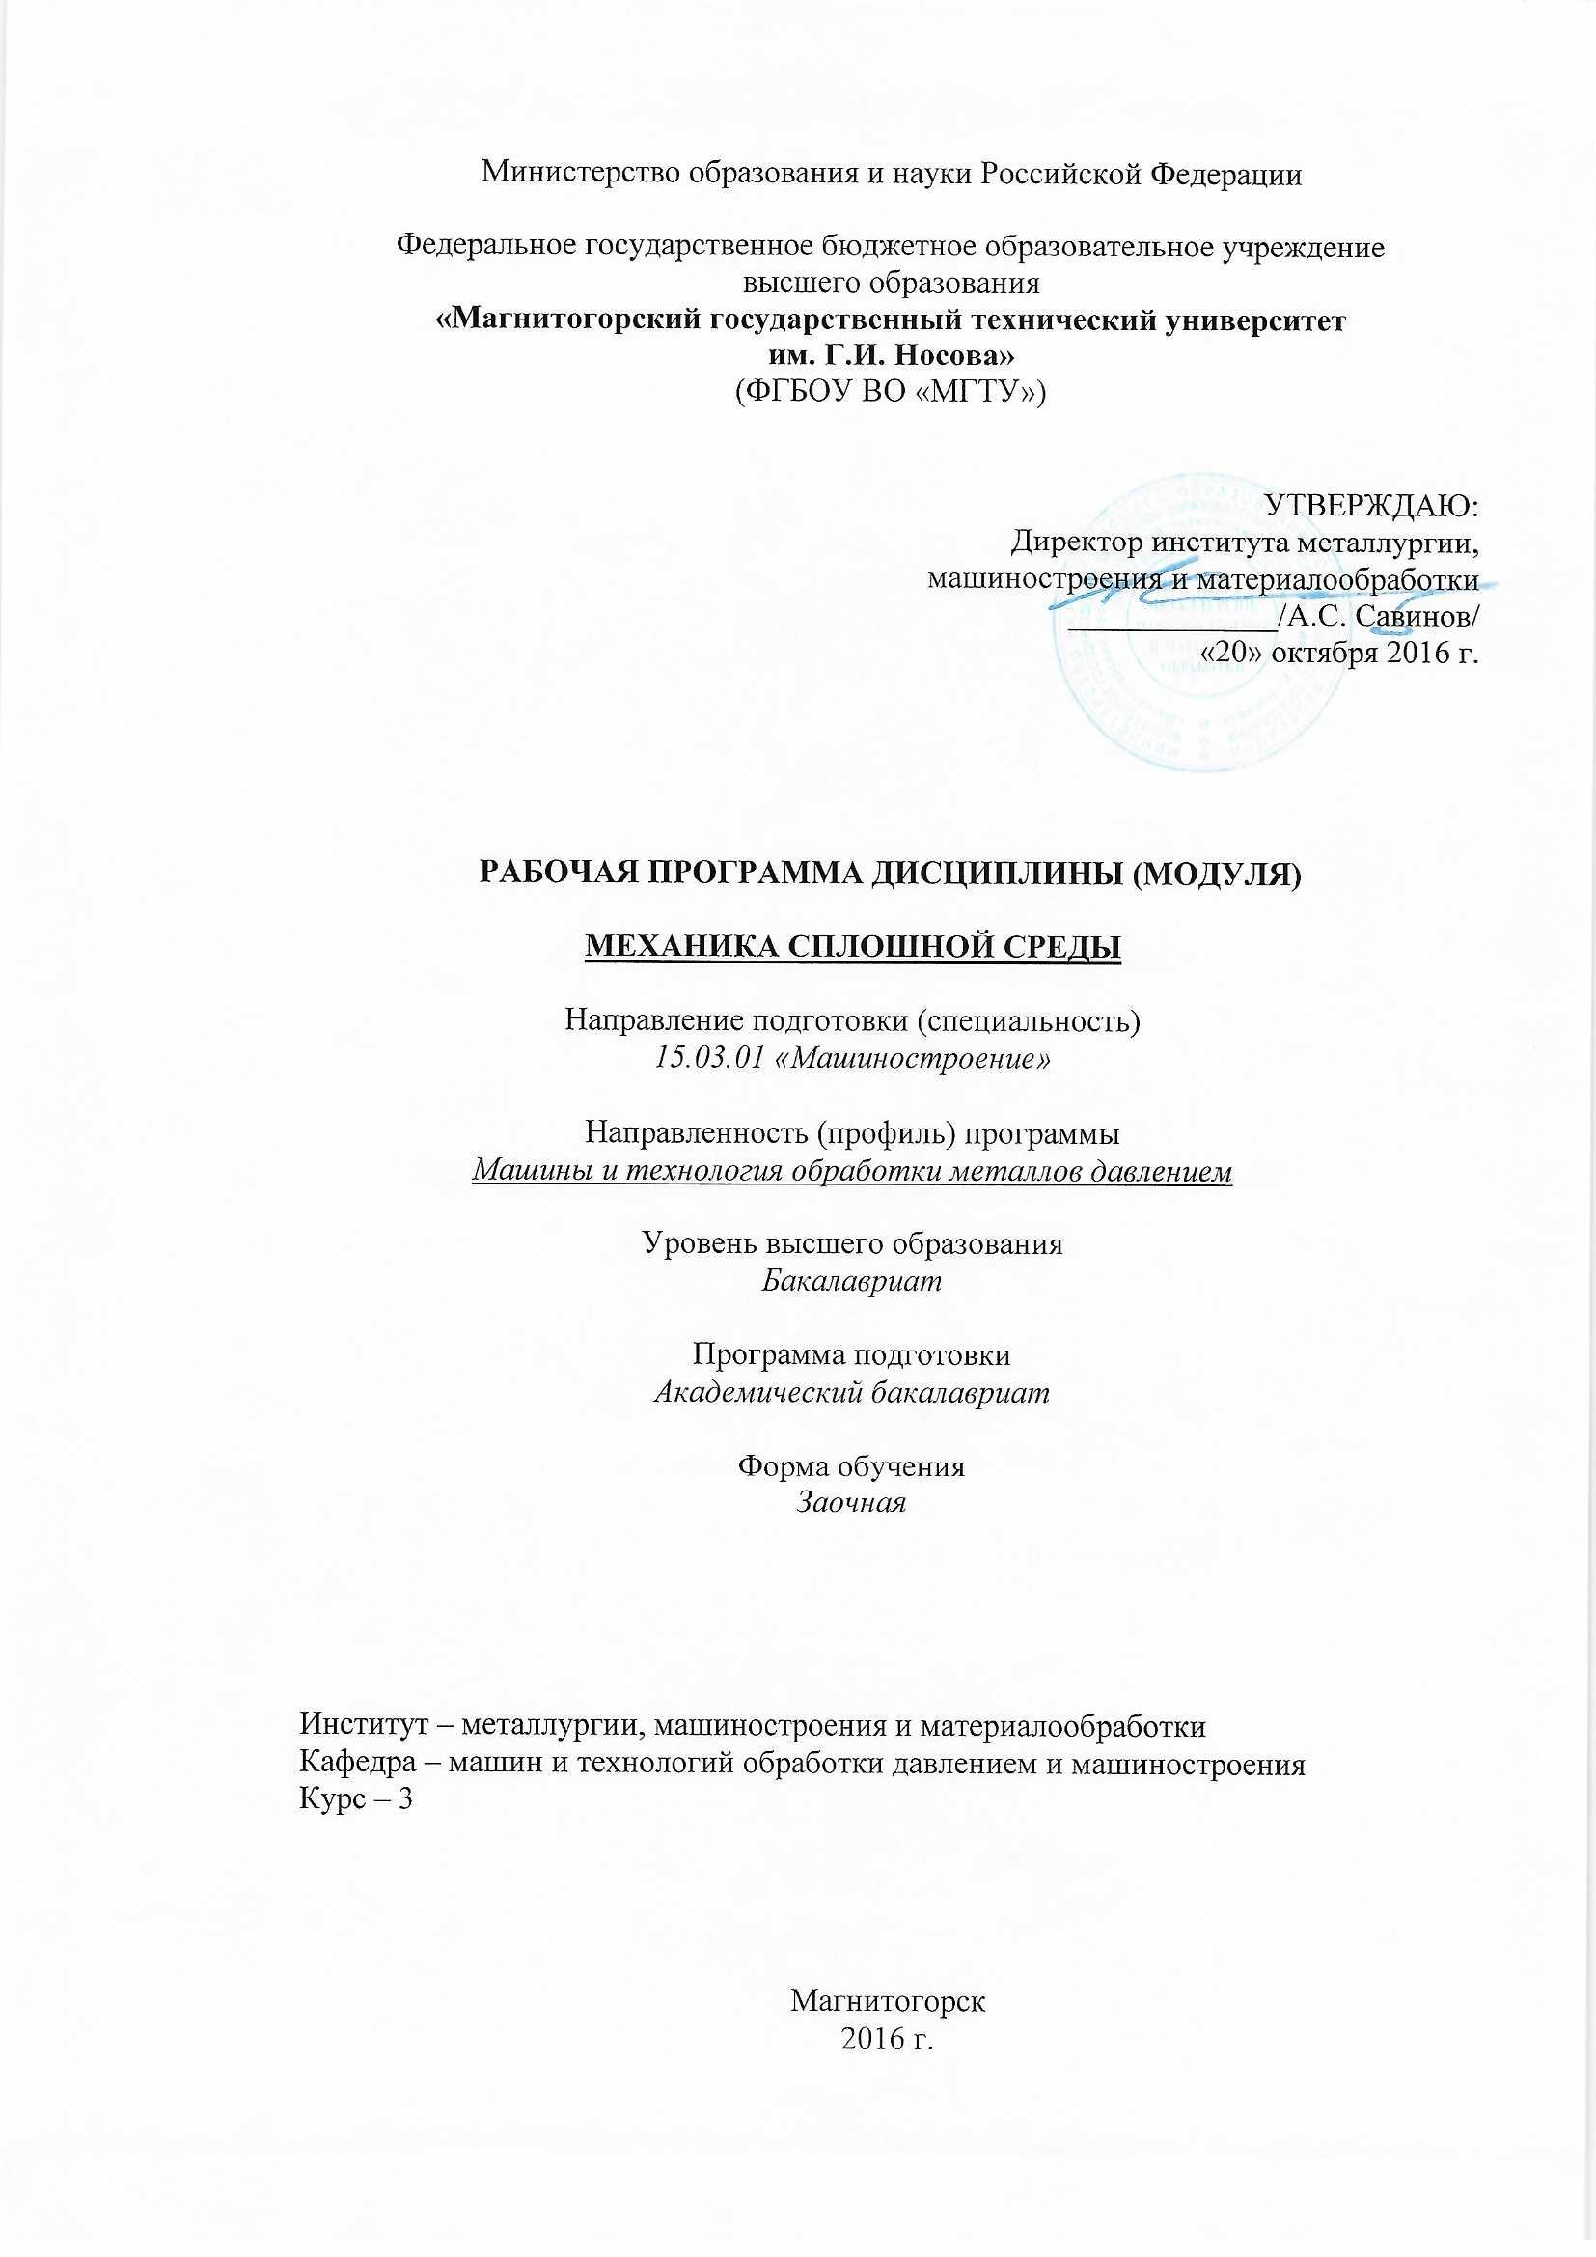

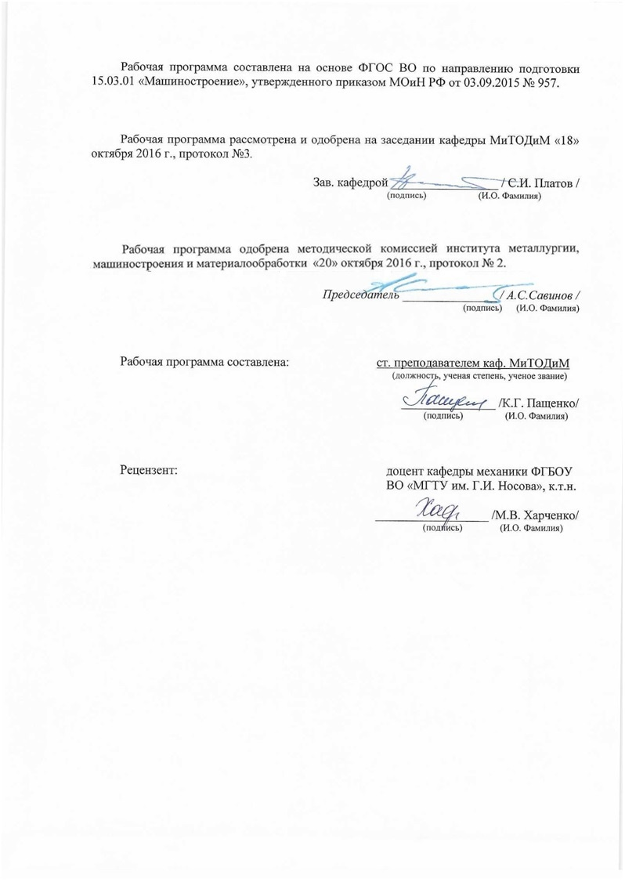

|  |  |
| --- | --- |
|  | |
|  |  |
|  | |
|  |  |
|  | |
|  |  |
|  | |
|  |  |
|  |  |
|  |  |
|  | |
|  |  |
|  | |
|  |  |
|  | |
|  |  |
|  |  |
|  |  |
|  | |
|  |  |
|  | |
|  |  |
|  | |
|  |  |
|  |  |
|  |  |
|  | |
|  |  |
|  | |
|  |  |
|  | |
|  |  |
|  |  |
|  |  |
|  | |
|  |  |
|  | |
|  |  |
|  | |
|  |  |
|  |  |

|  |  |
| --- | --- |
| **1** **Цели** **освоения** **дисциплины** **(модуля)** | |
| Целью освоения дисциплины «Механика сплошной среды» является изучение и подготовка к глубокому освоению современных теоретических и технологических основ сварочного производства, основанных на сложном комплексе разделов физики и механики. Физика пластичности и прочности составляет один из фундаментальных разделов физики твердого тела. Имея глубокую теоретическую базу студенты осознанно усваивают специальные дисциплины. | |
|  |  |
| **2** **Место** **дисциплины** **(модуля)** **в** **структуре** **образовательной** **программы** | |
| Дисциплина Механика сплошной среды входит в вариативную часть учебного плана образовательной программы.  Для изучения дисциплины необходимы знания (умения, владения), сформированные в результате изучения дисциплин/ практик: | |
| Физика | |
| Математика | |
| Знания (умения, владения), полученные при изучении данной дисциплины будут необходимы для изучения дисциплин/практик: | |
| Технология листовой штамповки | |
| Технология ковки и объемной штамповки | |
| Подготовка к защите и защита выпускной квалификационной работы | |
| Подготовка к сдаче и сдача государственного экзамена | |
|  |  |
| **3** **Компетенции** **обучающегося,** **формируемые** **в** **результате** **освоения**  **дисциплины** **(модуля)** **и** **планируемые** **результаты** **обучения** | |
| В результате освоения дисциплины (модуля) «Механика сплошной среды» обучающийся должен обладать следующими компетенциями: | |
| Структурный  элемент  компетенции | Планируемые результаты обучения |
| **ОПК-1 умением использовать основные законы естественнонаучных дисциплин в профессиональной деятельности, применять методы математического анализа и моделирования, теоретического и экспериментального исследования** | |
| Знать | - основные определения и понятия математического анализа;  - основные методы исследований, используемых в моделировании сплошных сред; |
| Уметь | - корректно выражать и аргументированно обосновывать действие законов естественнонаучных дисциплин в области механики сплошных сред. |
| Владеть | - методами математического анализа в области механики сплошных сред |
| **ПК-5 умением учитывать технические и эксплуатационные параметры деталей и узлов изделий машиностроения при их проектировании** | |
| Знать | основные методы механических исследований, используемых в оценке технических и эксплуатационных параметров деталей и узлов изделий машиностроения при их проектировании; |
| Уметь | применять математический аппарат МСС для оценки технических и эксплуатационных параметров деталей и узлов изделий машиностроения при их проектировании |
| Владеть | практическими навыками использования элементов аппарата МСС для возможности учитывать технические и эксплуатационные параметры деталей и узлов изделий машиностроения при их проектировании |
| ПК-15 умением проверять техническое состояние и остаточный ресурс технологического оборудования, организовывать профилактический осмотр и текущий ремонт оборудования | |
| Знать | основные методы оценки свойств сред, используемых в механике сплошных сред; |
| Уметь | проверять техническое состояние и остаточный ресурс технологического оборудования используя базовые методы исследований в области меха-ники сплошных сред; |
| Владеть | методами исследований материалов и остаточный ресурс технологического оборудования; |

|  |  |  |  |  |  |  |  |  |  |
| --- | --- | --- | --- | --- | --- | --- | --- | --- | --- |
|  | **4.** **Структура,** **объём** **и** **содержание** **дисциплины** **(модуля)** | | | | | | | | |
| Общая трудоемкость дисциплины составляет 3 зачетных единиц 108 акад. часов, в том числе:  – контактная работа – 14,7 акад. часов:  – аудиторная – 14 акад. часов;  – внеаудиторная – 0,7 акад. часов  – самостоятельная работа – 89,4 акад. часов;  – подготовка к зачёту – 3,9 акад. часа  Форма аттестации - зачет | | | | | | | | | |
|  |  |  |  |  |  |  |  |  |  |
| Раздел/ тема  дисциплины | | Курс | Аудиторная  контактная работа  (в акад. часах) | | | Самостоятельная работа студента | Вид самостоятельной  работы | Форма текущего контроля успеваемости и  промежуточной аттестации | Код компетенции |
| Лек. | лаб.  зан. | практ. зан. |
| 1.1 Цели и задачи изучения дисциплины. | | 3 | 0,4 |  |  | 9 | Самостоятельное изучение учебной литературы | Вопросы на зачете | ОПК-1, ПК-5, ПК-15 |
| 2.1 Гипотезы континуума, понятия деформаций континуума, основные меры и тензоры деформаций, их геометрический смысл в нелинейной формулировке и в линеаризованном случае | | 3 | 0,4 | 0,8 | 2/1И | 9 | Самостоятельное изучение учебной литературы. Подготовка к лабораторным и практическим занятиям. | Защита лабораторной работы №1  Контрольная работа №1 | ОПК-1 |
| 3.1 Определения скоростных мер деформаций сплошной среды, определения материальных производных, виды объективных производных тензоров различного ранга | | 3 | 0,4 | 0,4 | 1/1И | 9 | Самостоятельное изучение учебной литературы. Подготовка к лабораторным и практическим занятиям. | Защита лабораторной работы №2  Защита лабораторной работы №3  Контрольная работа №2 | ОПК-1 |
| 4.1 Аксиомы механики сплошных сред и их математические формулировки в виде балансовых уравнений для интенсивных характеристик массы, количества движения, момента количества движения, энергии и ее составляющих | | 3 | 0,4 | 0,4 | 0,5/0,5И | 9 | Самостоятельное изучение учебной литературы. Подготовка к лабораторным и практическим занятиям. | Защита лабораторной работы №2  Защита лабораторной работы №3  Контрольная работа №2 | ОПК-1 |
| 5.1 Основные требования к определяющим соотношениям, правила перехода к неинерциальным системам отсчета | | 3 | 0,4 | 0,4 | 0,5 | 9 | Самостоятельное изучение учебной литературы. Подготовка к лабораторным и практическим занятиям. | Защита лабораторной работы №2  Защита лабораторной работы №3  Контрольная работа №2 | ОПК-1 |
| 6.1 Математические модели классических сред — газов, жидкостей, упругих и упругопластических твердых тел, особенности применения упрощенных математических постановок моделей классических сред, методы их решения | | 3 | 0,4 | 0,4 | 0,5/0,5И | 9 | Самостоятельное изучение учебной литературы. Подготовка к лабораторным и практическим занятиям. | Защита лабораторной работы №2  Защита лабораторной работы №3  Контрольная работа №2 | ОПК-1 |
| 7.1 Основы неравновесной термодинамики сплошных сред, определения и критерии устойчивости | | 3 | 0,4 | 0,2 | 1,5/1И | 9 | Самостоятельное изучение учебной литературы. Подготовка к лабораторным и практическим занятиям. | Защита лабораторной работы №3  Контрольная работа №3 | ОПК-1 |
| 8.1 Атомно-кристаллическое строение металлов.  Свойства аморфных и кристаллических тел.  Теория структурных несовершенств, механизм пластической деформации идеальных кристаллов и реальных металлов. | | 3 | 0,4 | 0,4 |  | 9 | Самостоятельное изучение учебной литературы. Подготовка к лабораторным и практическим занятиям. | Защита лабораторной работы №4  Защита лабораторной работы №5 | ОПК-1 |
| 9.1 Текстура и ее значение в практике производства переработки листовых материалов  Сверхпластичность, виды сверхпластичности, применение в промышленности  Старение металлов и сплавов, механизм старения, пути управления старением | | 3 | 0,4 | 0,5 |  | 9 | Самостоятельное изучение учебной литературы. Подготовка к лабораторным и практическим занятиям. | Защита лабораторной работы №4  Защита лабораторной работы №5 | ПК-5, ПК-15 |
| 10.1 Теория разрушения металлов, феноменологические представления о разрушение, критерии разрушения | | 3 | 0,4 | 0,5 |  | 8,4 | Самостоятельное изучение учебной литературы. Подготовка к лабораторным и практическим занятиям. | Защита лабораторной работы №4  Защита лабораторной работы №5 | ПК-5, ПК-15 |
| Зачет | | 3 |  |  |  |  |  |  |  |
| Итого по разделу | | |  |  |  |  |  |  |  |
| Итого за курс | | | 4 | 4 | 6/4И | 89,4 |  | зачёт |  |
| Итого по дисциплине | | | 4 | 4 | 6/4И | 89,4 |  | зачет |  |

|  |
| --- |
| **5** **Образовательные** **технологии**  1. Традиционные образовательные технологии ориентируются на организацию образовательного процесса, предполагающую прямую трансляцию знаний от преподавателя к студенту (преимущественно на основе объяснительно-иллюстративных методов обучения). Учебная деятельность студента носит в таких условиях, как правило, репродуктивный характер.  Формы учебных занятий с использованием традиционных технологий:  Информационная лекция – последовательное изложение материала в дисциплинарной логике, осуществляемое преимущественно вербальными средствами (монолог преподавателя).  Практическое занятие, посвященное освоению конкретных умений и навыков по предложенному алгоритму.  Лабораторная работа – организация учебной работы с реальными материальными и информационными объектами, экспериментальная работа с аналоговыми моделями реальных объектов.  2. Технологии проектного обучения – организация образовательного процесса в соответствии с алгоритмом поэтапного решения проблемной задачи или выполнения учебного задания. Проект предполагает совместную учебно-познавательную деятельность группы студентов, направленную на выработку концепции, установление целей и задач, формулировку ожидаемых результатов, определение принципов и методик решения поставленных задач, планирование хода работы, поиск доступных и оптимальных ресурсов, поэтапную реализацию плана работы, презентацию результатов работы, их осмысление и рефлксию.  Основные типы проектов:  Исследовательский проект – структура приближена к формату научного исследования (доказательство актуальности темы, определение научной проблемы, предмета и объекта исследования, целей и задач, методов, источников, выдвижение гипотезы, обобщение результатов, выводы, обозначение новых проблем).  Информационный проект – учебно-познавательная деятельность с ярко выраженной эвристической направленностью (поиск, отбор и систематизация информации о каком-то объекте, ознакомление участников проекта с этой информацией, ее анализ и обобщение для презентации более широкой аудитории).  3. Интерактивные технологии – организация образовательного процесса, которая предполагает активное и нелинейное взаимодействие всех участников, достижение на этой основе личностно- значимого для них образовательного результата. Наряду со специализированными технологиями такого рода принцип интерактивности прослеживается в большинстве современных образовательных технологий. Интерактивность подразумевает субъект-субъектные отношения в ходе образовательного процесса и, как следствие, формирование саморазвивающейся информационно-ресурсной среды.  Семинар-дискуссия – коллективное обсуждение какого-либо спорного вопроса, проблемы, выявление мнений в группе (меж-групповой диалог, дискуссия как спор-диалог). |
| **6** **Учебно-методическое** **обеспечение** **самостоятельной** **работы** **обучающихся** |

*По дисциплине «*Механика сплошной среды*» предусмотрена аудиторная и внеаудиторная самостоятельная работа обучающихся.*

*Самостоятельная работа студентов предполагает решение контрольных задач на практических занятиях.*

Лабораторная работа № 1

Определение деформаций при простом сдвиге. Определение модуля упругости.

Лабораторная работа № 2

Измерение коэффициента сопротивления при течении воздуха в цилиндрической трубке

Лабораторная работа № 3

Определение числа Рейнольдса

Лабораторная работа № 4

Исследование обратной ползучести (восстановления) эластичности материалов.

Лабораторная работа № 5

Испытания материалов на ресурс пластичности

**Контрольные работы**

№1

Определение главных напряжений тензора.

№2

Составление балансовых уравнений для интенсивных характеристик массы, количества движения, момента количества движения, энергии и ее составляющих.

№3

Расчет значений критериев устойчивости.

**Примерные задачи для самостоятельного решения**

1. Заданы диаграммы

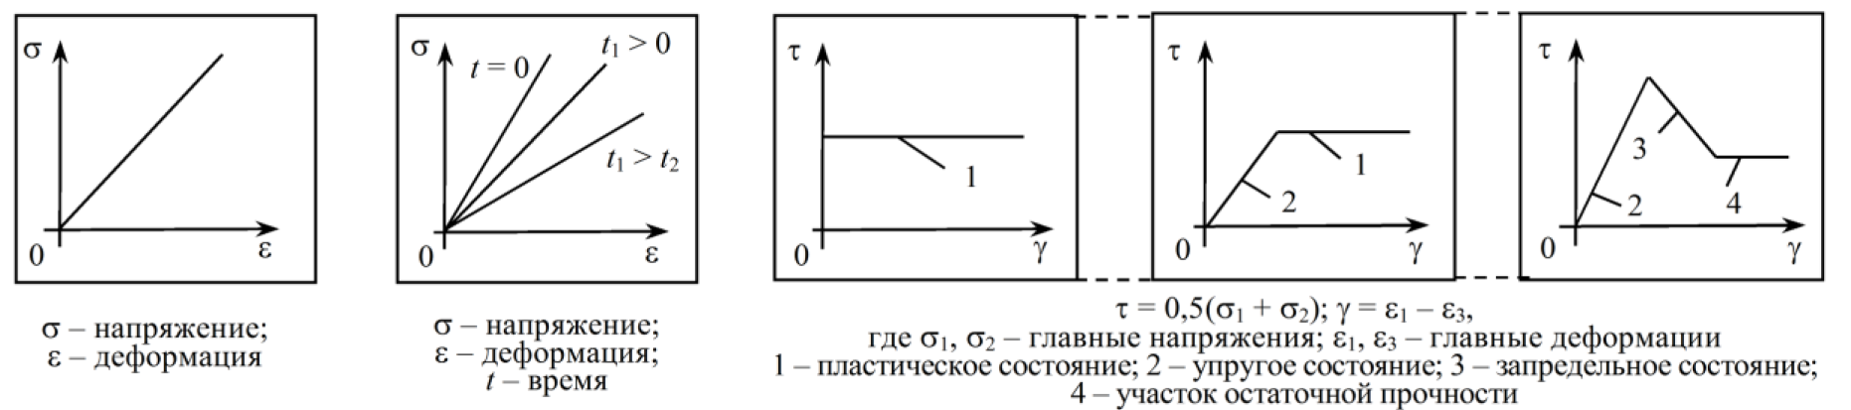

Для указанного графика укажите вид модели, её кинематическое изображение, приведите примеры подобных сред.

1. Заданы тензоры.

Выделите шаровой тензор.

Найдите постоянные параметры тензора, не зависящие от системы координат.

1. Задано векторное поле скоростей.

Покажите с какой скоростью среда сжимается и вращается по заданному векторному полю скоростей.

1. Заданы параметры сред: вязкость, плотность, теплопроводность, температура, абразивность и др.
2. Заданы энергетические поля: давления, градиенты температур, скорости и ускорения, ултразвуковое воздействие, вибрации, трение, потоки газа или плазмы, электрические поля и др. Задано время воздействия полей.
3. Заданы кинематические схемы взаимодействий объектов в системе: инструмент, заготовка, технологический процесс.
4. Заданы механические свойства среды: ударная вязкость, предел текучести, твердость и др.

Для №№4-7, используя аппарат МСС и заданные параметры среды определите возможность эксплуатации системы из деталей, узлов при проектировании.

При каких параметрах механических свойств и нагрузках металл (материал) будет разрушатся? Укажите вид разрушения, вид износа.

**Темы для подготовки к зачету**

1. Что называется полным напряжением в точке твердого деформируемого тела?
2. Что называется напряженным состоянием в точке твердого деформируемого тела?
3. Что такое тензор напряжений и для чего он используется в теории напряжений?
4. Докажите, что тензор напряжений однозначно определяет напряженное состояние в точке твердого деформируемого тела.
5. Что называют главными напряжениями и как их определить из произвольного тензора напряжений?
6. Для чего в механике сплошной среды выполняется разложение тензора напряжений на шаровой тензор напряжений и девиатор напряжений?
7. Что такое деформация и каковы основные виды деформации?
8. В чем заключается физический смысл геометрических уравнений Коши?
9. Как связаны между собой удельная потенциальная энергия деформации в точке тела и потенциальная энергия деформации всего твердого деформируемого тела?
10. Перечислите основные уравнения механики твердого деформируемого тела.
11. Выполните вывод дифференциальных уравнений равновесия. В чем заключается их физический смысл?
12. Выполните вывод уравнений неразрывности деформаций. В чем заключается их физический смысл?
13. Для чего в механике сплошной среды используются физические уравнения? Запишите обобщенный закон Гука и поясните, какие основные константы входят в него.
14. Раскройте сущность основных способов вывода разрешающих систем уравнений механики сплошной среды.
15. Дислокации. Виды дислокации.
16. Движение дислокации. Влияние дислокации на прочность кристаллов.
17. Механические свойства твердых тел.
18. Основные закономерности упругой и пластической деформации кристаллов.
19. Сверхпластичность и условия ее возникновения.
20. Структурная сверхпластичность и области ее применение. Изотермическая сверхпластичность.
21. Теоретическая и реальная прочность кристаллов. Пластическая деформация поликристаллических тел.
22. Дислокация. Силы, необходимые для перемещения дислокации.
23. Упрочнение кристаллов. Пластическая деформация с точки зрения теории несовершенства кристаллической решетки.
24. Тепловые свойства твердых тел. Тепловое движение в кристаллах, тепловое расширение, теплопроводность, теплоемкость.
25. Электропроводность, сверхпроводимость.
26. Магнитные свойства твердых тел. Диамагнетизм. Ферромагнетизм, парамагнетизм.
27. Физические основы разрушения металлов. Механизмы зарождения микротрещин.
28. Феноменологическая теория разрушения. Предельные деформации при одноосном и двухосном растяжении.
29. Физические основы анизотропии поликристаллических тел. Вид текстуры.
30. Способы изучения текстуры. Влияние текстуры на пластическую деформацию.
31. Усталость металлов. Деформационная усталость и способы управления ею. Меры предотвращения усталости стали.
32. Физические основы рекристаллизации металлов. Влияние рекристаллизации на пластическую деформацию и свойства металлов.
33. Сопротивление металла пластической деформации. Влияние кристаллической решетки и структурных несовершенств кристаллической решетки на сопротивление металла деформации.
34. Напряжения на наклонной площадке
35. Определение главных напряжений тензора
36. Определение деформаций при простом сдвиге. Определение модуля упругости
37. Исследование обратной ползучести (восстановления) эластичности материалов
38. Свойства аморфных и кристаллических телАтомно-кристаллическое строение металлов
39. Теория структурных несовершенств, механизм пластической деформации идеальных кристаллов и реальных металлов
40. Сверхпластичность, виды сверхпластичности, применение в промышленности
41. Старение металлов и сплавов, механизм старения, пути управления старением
42. Текстура и ее значение в практике производства переработки листовых материалов
43. Теория разрушения металлов, феноменологические представления о

|  |
| --- |
|  |
|  |

|  |
| --- |
| **7** **Оценочные** **средства** **для** **проведения** **промежуточной** **аттестации** |

**а) Планируемые результаты обучения и оценочные средства для проведения промежуточной аттестации:**

| Структурный элемент  компетенции | Планируемые результаты обучения | Оценочные средства |
| --- | --- | --- |
| **ОПК-1 умением использовать основные законы естественнонаучных дисциплин в профессиональной деятельности, применять методы математического анализа и моделирования, теоретического и экспериментального исследования** | | |
| Знать | * основные определения и понятия математического анализа; * основные методы исследований, используемых в моделировании сплошных сред; | 1. Что называется полным напряжением в точке твердого деформируемого тела? 2. Что называется напряженным состоянием в точке твердого деформируемого тела? 3. Что такое тензор напряжений и для чего он используется в теории напряжений? 4. Докажите, что тензор напряжений однозначно определяет напряженное состояние в точке твердого деформируемого тела. 5. Что называют главными напряжениями и как их определить из произвольного тензора напряжений? 6. Для чего в механике сплошной среды выполняется разложение тензора напряжений на шаровой тензор напряжений и девиатор напряжений? 7. Что такое деформация и каковы основные виды деформации? 8. В чем заключается физический смысл геометрических уравнений Коши? 9. Как связаны между собой удельная потенциальная энергия деформации в точке тела и потенциальная энергия деформации всего твердого деформируемого тела? 10. Перечислите основные уравнения механики твердого деформируемого тела. 11. Выполните вывод дифференциальных уравнений равновесия. В чем заключается их физический смысл? 12. Выполните вывод уравнений неразрывности деформаций. В чем заключается их физический смысл? 13. Для чего в механике сплошной среды используются физические уравнения? Запишите обобщенный закон Гука и поясните, какие основные константы входят в него. 14. Раскройте сущность основных способов вывода разрешающих систем уравнений механики сплошной среды. |
| Уметь | корректно выражать и аргументированно обосновывать действие законов естественнонаучных дисциплин в области механики сплошных сред. | Заданы тензоры.  Выделите шаровой тензор.  Задано векторное поле скоростей.  Покажите с какой скоростью среда сжимается и вращается по заданному векторному полю скоростей.  Найдите постоянные параметры тензора, не зависящие от системы координат. |
| Владеть | * методами математического анализа в области механики сплошных сред; | Лабораторная работа № 1  Тема работы: Определение деформаций при простом сдвиге. Определение модуля упругости.  Цель работы: овладеть методами определения параметров математических (механических свойств ) моделей для математического анализа в области механики сплошных сред.  Задача работы: Определить модули упругости исследуемого материала, рассчитать матрицу жесткости для использования в МКЭ.  Лабораторная работа № 5  Испытания материалов на ресурс пластичности |
| **ПК-5 умением учитывать технические и эксплуатационные параметры деталей и узлов изделий машиностроения при их проектировании** | | |
| Знать | * основные методы механических исследований, используемых в оценке технических и эксплуатационных параметров деталей и узлов изделий машиностроения при их проектировании; | 1. Физические основы разрушения металлов. Механизмы зарождения микротрещин. 2. Феноменологическая теория разрушения. Предельные деформации при одноосном и двухосном растяжении. 3. Физические основы анизотропии поликристаллических тел. Вид текстуры. 4. Способы изучения текстуры. Влияние текстуры на пластическую деформацию. 5. Усталость металлов. Деформационная усталость и способы управления ею. Меры предотвращения усталости стали. 6. Физические основы рекристаллизации металлов. Влияние рекристаллизации на пластическую деформацию и свойства металлов. 7. Сопротивление металла пластической деформации. Влияние кристаллической решетки и структурных несовершенств кристаллической решетки на сопротивление металла деформации. 8. Напряжения на наклонной площадке 9. Определение главных напряжений тензора 10. Определение деформаций при простом сдвиге. Определение модуля упругости 11. Исследование обратной ползучести (восстановления) эластичности материалов 12. Свойства аморфных и кристаллических телАтомно-кристаллическое строение металлов 13. Теория структурных несовершенств, механизм пластической деформации идеальных кристаллов и реальных металлов 14. Сверхпластичность, виды сверхпластичности, применение в промышленности 15. Старение металлов и сплавов, механизм старения, пути управления старением 16. Текстура и ее значение в практике производства переработки листовых материалов 17. Теория разрушения металлов, феноменологические представления о разрушение, критерии разрушения |
| Уметь | применять математический аппарат МСС для оценки технических и эксплуатационных параметров деталей и узлов изделий машиностроения при их проектировании | Заданы параметры сред: вязкость, плотность, теплопроводность, температура, абразивность и др.  Заданы энергетические поля: давления, градиенты температур, скорости и ускорения, ултразвуковое воздействие, вибрации, трение, потоки газа или плазмы, электрические поля и др. Задано время воздействия полей.  Заданы кинематические схемы взаимодействий объектов в системе: инструмент, заготовка, технологический процесс.  Заданы механические свойства среды: ударная вязкость, предел текучести, твердость и др.  Используя аппарат МСС и заданные параметры среды определите возможность эксплуатации системы из деталей, узлов при проектировании.  При каких параметрах механических свойств и нагрузках металл (материал) будет разрушатся? Укажите вид разрушения, вид износа. |
| Владеть | практическими навыками использования элементов аппарата МСС для возможности учитывать технические и эксплуатационные параметры деталей и узлов изделий машиностроения при их проектировании | Лабораторная работа № 4  Тема работы: Исследование обратной ползучести (восстановления) эластичности материалов.  Цель работы: овладеть практическими навыками использования элементов аппарата МСС для возможности обратную ползучесть деталей и узлов изделий машиностроения при их проектировании.  Задачи работы: измерение обратной ползучести (восстановления) эластичности материалов. |
| **ПК-4 способностью участвовать в работе над инновационными проектами, используя базовые методы исследовательской деятельности** | | |
| Знать | * основные методы оценки свойств сред, используемых в механике сплошных сред; | 1. Дислокации. Виды дислокации. 2. Движение дислокации. Влияние дислокации на прочность кристаллов. 3. Механические свойства твердых тел. 4. Основные закономерности упругой и пластической деформации кристаллов. 5. Сверхпластичность и условия ее возникновения. 6. Структурная сверхпластичность и области ее применение. Изотермическая сверхпластичность. 7. Теоретическая и реальная прочность кристаллов. Пластическая деформация поликристаллических тел. 8. Дислокация. Силы, необходимые для перемещения дислокации. 9. Упрочнение кристаллов. Пластическая деформация с точки зрения теории несовершенства кристаллической решетки. 10. Тепловые свойства твердых тел. Тепловое движение в кристаллах, тепловое расширение, теплопроводность, теплоемкость. 11. Электропроводность, сверхпроводимость. 12. Магнитные свойства твердых тел. Диамагнетизм. Ферромагнетизм, парамагнетизм. 13. Что называется полным напряжением в точке твердого деформируемого тела? 14. Что называется напряженным состоянием в точке твердого деформируемого тела? 15. Что такое тензор напряжений и для чего он используется в теории напряжений? 16. Докажите, что тензор напряжений однозначно определяет напряженное состояние в точке твердого деформируемого тела. 17. Что называют главными напряжениями и как их определить из произвольного тензора напряжений? 18. Для чего в механике сплошной среды выполняется разложение тензора напряжений на шаровой тензор напряжений и девиатор напряжений? 19. Что такое деформация и каковы основные виды деформации? 20. В чем заключается физический смысл геометрических уравнений Коши? 21. Как связаны между собой удельная потенциальная энергия деформации в точке тела и потенциальная энергия деформации всего твердого деформируемого тела? 22. Перечислите основные уравнения механики твердого деформируемого тела. 23. Выполните вывод дифференциальных уравнений равновесия. В чем заключается их физический смысл? 24. Выполните вывод уравнений неразрывности деформаций. В чем заключается их физический смысл? 25. Для чего в механике сплошной среды используются физические уравнения? Запишите обобщенный закон Гука и поясните, какие основные константы входят в него. 26. Раскройте сущность основных способов вывода разрешающих систем уравнений механики сплошной среды. |
| Уметь | проверять техническое состояние и остаточный ресурс технологического оборудования используя базовые методы исследований в области механики сплошных сред; | **Примерные задачи для самостоятельного решения**   1. Заданы диаграммы     Для указанного графика укажите вид модели, её кинематическое изображение, приведите примеры подобных сред.   1. Заданы тензоры.   Выделите шаровой тензор.  Найдите постоянные параметры тензора, не зависящие от системы координат.   1. Задано векторное поле скоростей.   Покажите с какой скоростью среда сжимается и вращается по заданному векторному полю скоростей.   1. Заданы параметры сред: вязкость, плотность, теплопроводность, температура, абразивность и др. 2. Заданы энергетические поля: давления, градиенты температур, скорости и ускорения, ултразвуковое воздействие, вибрации, трение, потоки газа или плазмы, электрические поля и др. Задано время воздействия полей. 3. Заданы кинематические схемы взаимодействий объектов в системе: инструмент, заготовка, технологический процесс. 4. Заданы механические свойства среды: ударная вязкость, предел текучести, твердость и др.   Для №№4-7, используя аппарат МСС и заданные параметры среды определите возможность эксплуатации системы из деталей, узлов при проектировании.  При каких параметрах механических свойств и нагрузках металл (материал) будет разрушатся? Укажите вид разрушения, вид износа. |
| Владеть | способностью участвовать в работе над инновационными проектами, используя базовые методы механики сплошной среды | Лабораторная работа № 2  Измерение коэффициента сопротивления при течении воздуха в цилиндрической трубке  Лабораторная работа № 3  Тема работы: Определение числа Рейнольдса  Цель работы: овладеть методикой определения характера течения жидкостей (и газов) в каналах различной формы, с разной скоростью, используя параметры среды: вязкость, плотность.  Задачи работы: определить параметры течения жидкости (скорость перехода в турбулентное течение) в канале указанной формы по табличным данным (теоретически) и сравнить с результатом, получаемым на практике. |

**б) Порядок проведения промежуточной аттестации, показатели и критерии оценивания:**

# Промежуточная аттестация по дисциплине «Механика сплошной среды» включает теоретические вопросы, позволяющие оценить уровень усвоения обучающимися знаний, и практические задания, выявляющие степень сформированности умений и владений, проводится в форме зачёта и в форме выполнения и защиты результатов практических занятий.

# Критерии оценки (в соответствии с формируемыми компетенциями и планируемыми результатами обучения):

# - «зачтено» – обучаемый должен показать знания на уровне воспроизведения и объяснения информации, интеллектуальные навыки решения простых задач;

# - «не зачтено» – обучаемый не может показать знания на уровне воспроизведения и объяснения информации, не может показать интеллектуальные навыки решения простых задач.

**8 Учебно-методическое и информационное обеспечение дисциплины (модуля)**

**а) Основная литература:**

1. Методы исследования материалов и процессов : учебное пособие для вузов / В. Ю. Конюхов, И. А. Гоголадзе, З. В. Мурга. – 2-е изд., испр. и доп. – Москва : Издательство Юрайт, 2019. – 226 с. – (Университеты России). – ISBN 978-5-534-05475-0. – Текст : электронный // ЭБС Юрайт [сайт]. – URL: <https://biblio-online.ru/bcode/439014>

**б) Дополнительная литература:**

1. Чефанов, В. М. Основы технической механики жидкости и газа : учебное пособие / В. М. Чефанов. — Санкт-Петербург : Лань, 2020. — 452 с. — ISBN 978-5-8114-3975-1. — Текст : электронный // Лань : электронно-библиотечная система. — URL: <https://e.lanbook.com/book/126917> (дата обращения: 12.11.2020). — Режим доступа: для авториз. пользователей.
2. Моргунов, К. П. Механика жидкости и газа : учебное пособие / К. П. Моргунов. — 2-е изд., испр. и доп. — Санкт-Петербург : Лань, 2018. — 208 с. — ISBN 978-5-8114-3278-3. — Текст : электронный // Лань : электронно-библиотечная система. — URL: <https://e.lanbook.com/book/109512> (дата обращения: 12.11.2020). — Режим доступа: для авториз. пользователей.
3. Доманский, И. В. Механика жидкости и газа : учебное пособие / И. В. Доманский, В. А. Некрасов. — Санкт-Петербург : Лань, 2018. — 140 с. — ISBN 978-5-8114-3158-8. — Текст : электронный // Лань : электронно-библиотечная система. — URL: <https://e.lanbook.com/book/110915> (дата обращения: 12.11.2020). — Режим доступа: для авториз. пользователей.
4. Дунай, О. В. Механика жидкости и газа. Расчет характеристики гидравлической системы. Курсовое проектирование : учебное пособие / О. В. Дунай, В. М. Чефанов. — Санкт-Петербург : Лань, 2020. — 100 с. — ISBN 978-5-8114-4363-5. — Текст : электронный // Лань : электронно-библиотечная система. — URL: <https://e.lanbook.com/book/138163> (дата обращения: 12.11.2020). — Режим доступа: для авториз. пользователей.

**в) Методические указания:**

1. Теория конечных деформаций: Метод. указ. Для выполнения контрольной работы по курсу “Механика сплошных сред” для студентов спец. 1106-Обработка металлов давлением. И.Ю.Мезин, М.Г.Кузнецов, Ю.А.Никитин, А.Е.Степанищев, С.Г.Шишкова. Магнитогорск: МГТУ, 2010. 20с.

2. Дунай, О. В. Механика жидкости и газа. Лабораторный практикум : учебное пособие / О. В. Дунай, В. М. Чефанов. — Санкт-Петербург : Лань, 2020. — 184 с. — ISBN 978-5-8114-4356-7. — Текст : электронный // Лань : электронно-библиотечная система. — URL: <https://e.lanbook.com/book/138162> (дата обращения: 12.11.2020). — Режим доступа: для авториз. пользователей.

|  |  |  |  |  |
| --- | --- | --- | --- | --- |
| **г)** **Программное** **обеспечение** **и** **Интернет-ресурсы:** | | | | |
|  | | | | |
| **Программное** **обеспечение** | | | | |
|  | Наименование ПО | № договора | Срок действия лицензии |  |
|  | MS Windows 7 Professional(для классов) | Д-1227-18 от 08.10.2018 | 11.10.2021 |  |
|  | MS Windows 7 Professional (для классов) | Д-757-17 от 27.06.2017 | 27.07.2018 |  |
|  | MS Office 2007 Professional | № 135 от 17.09.2007 | бессрочно |  |
|  | 7Zip | свободно распространяемое ПО | бессрочно |  |
|  | Программое обеспечение для анализа микроструктуры поверхности твердых тел | К-76-14 от 17.11.2014 | бессрочно |  |
|  | MathWorks MathLab v.2014 Classroom License | К-89-14 от 08.12.2014 | бессрочно |  |

|  |  |  |  |  |
| --- | --- | --- | --- | --- |
|  | Maple 14 Classroom License | К-113-11 от 11.04.2011 | бессрочно |  |
|  | APM WinMachine 2010 | Д-262-12 от 15.02.2012 | бессрочно |  |
|  | MS Windows 10 Professional (для классов) | Д-1227-18 от 08.10.2018 | 11.10.2021 |  |
|  | Autodesk AutoCAD Electrical 2021 | учебная версия | бессрочно |  |
|  | FAR Manager | свободно распространяемое ПО | бессрочно |  |
|  |  |  |  |  |
| **Профессиональные** **базы** **данных** **и** **информационные** **справочные** **системы** | | | | |
|  | Название курса | | Ссылка |  |
|  | Электронная база периодических изданий East View Information Services, ООО «ИВИС» | | https://dlib.eastview.com/ |  |
|  |  |
|  | Национальная информационно-аналитическая система – Российский индекс научного цитирования (РИНЦ) | | URL: https://elibrary.ru/project_risc.asp |  |
|  | Поисковая система Академия Google (Google Scholar) | | URL: https://scholar.google.ru/ |  |
|  | Информационная система - Единое окно доступа к информационным ресурсам | | URL: http://window.edu.ru/ |  |
|  | Федеральное государственное бюджетное учреждение «Федеральный институт промышленной собственности» | | URL: http://www1.fips.ru/ |  |

|  |  |  |  |  |  |
| --- | --- | --- | --- | --- | --- |
| **9** **Материально-техническое** **обеспечение** **дисциплины** **(модуля)** | | | | | |
|  |  |  |  |  | |
| Материально-техническое обеспечение дисциплины включает: | | | | | |
| 1. Учебные аудитории для проведения занятий лекционного типа: Комплекс тестовых заданий для проведения промежуточных и рубежных контролей.  2. Учебная аудитория для проведения лабораторных работ: лабораторный корпус с лабораторией сварки и лабораторией резания: Комплект печатных и электронных версий методических рекомендаций, учебное пособие, плакаты по те-мам. Лабораторное оборудование.  3. Учебная аудитория для проведения механических испытаний:  1) Машины универсальные испытательные на растяжение.  2) Мерительный инструмент.  3) Приборы для измерения твердости по методам Бринелля и Роквелла.  4) Микротвердомер.  5) Печи термические.  4. Учебная аудитория для проведения металлографических исследований: Микроскопы МИМ-6, МИМ-7.  5. Учебные аудитории для проведения индивидуальных консультаций, текущего контроля и про-межуточной аттестации: Доска.  6. Помещение для хранения и профилактического обслуживания учебного оборудования: Стеллажи, инструменты для ремонта лабораторного оборудования. | | | | | |